**Algoritma Deteksi Palindrome:**

1. Mulai
2. Masukkan **kata1**
3. Inisiasi variabel **kata2** untuk menampung kebalikan dari **kata1** dan variabel **i** untuk perulangan dan untuk memanggil index dari variabel **kata1** di mana **i** bernilai index terakhir dari variabel **kata**
4. Pada perulangan, salin nilai array karakter variabel **kata1** ke dalam variabel **kata2** dengan dimulai dari index terakhir dari variabel **kata1** sampai index ke 0
5. Lakukan *decrement* nilai variabel **i**, Jika **i** bernilai **false** maka keluar dari perulangan
6. Jika nilai dari variabel **kata1** sama dengan variabel **kata2** maka cetak **"palindrom"**
7. Jika tidak, maka cetak **"bukan palindrom"**
8. Selesai

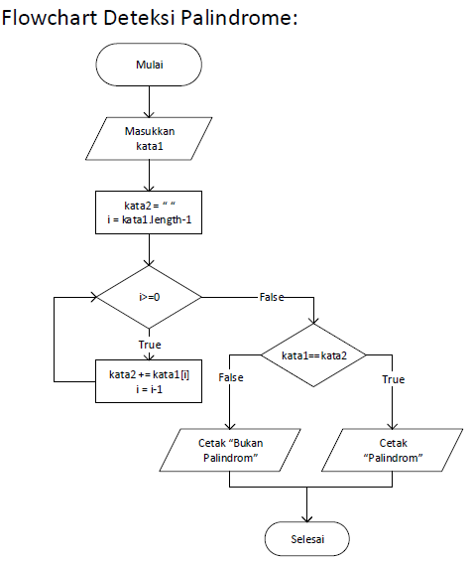

**Algoritma Reverse Word:**

1. Mulai
2. Masukkan **kalimat**
3. Inisiasi variabel **temp** sebagai variabel bantuan untuk memisahkan karakter dari variabel **kalimat,** inisiasi variabel **kata** bertipe array untuk menampung array pecahan dari variabel **kalimat,**
4. Inisiasi variabel **i** untuk perulangan dan untukmemanggil index variabel **kalimat** dan variabel **x** untuk memanggil index variabel **kata**
5. Lakukan pengecekan tiap karakter variabel **kalimat** dengan perulangan sebanyak panjang dari variabel **kalimat** atau **i**.
6. Pada perulangan, jika variabel **kalimat** dengan index **i** bernilai spasi atau **i** bernilai panjang dari variabel **kalimat**, maka variabel **kata** dengan index ke **x** bernilai variabel **temp,** jika tidak maka nilai variabel **temp** ditambah dengan nilai variabel **kalimat** dengan index ke **i** untuk menampung karakter
7. Lakukan *increment* nilai variabel **i**, Jika **i** sudah tidak memenuhi kondisi maka keluar dari perulangan,
8. Inisiasi variabel **hasil** untuk menampung hasil *reverse* dari *array* variabel **kata** dan inisiasi kembalivariabel **i** untuk perulangan dan untukmemanggil index dari variabel **kata** yang berisi array di mana **i** bernilai index terakhir variabel **kata**
9. Salin nilai array karakter variabel **kata** ke dalam variabel **hasil** dengan dimulai dari index terakhir atau **i** sampai index ke 0 dari variabel **kata** dengan perulangan sebanyak panjang array dari variabel **kata** atau **i**.
10. Lakukan *decrement* nilai variabel **i**, Jika **i** sudah tidak memenuhi kondisi maka keluar dari perulangan,
11. Cetak variabel **hasil**
12. Selesai

